Axel – Protes

Metodbok Konventionell röntgen
Gemensam rutin för att utföra undersökning på ett säkert och enhetligt sätt.

Förändringar i denna version
Reviderad, lagt till Transversell AP.

Inför undersökningen
Frågeställning | Protes
Strålskydd | Se kapitel 4.2 och 5.1 i  Strålskydd vid undersökningar och behandlingar med röntgenstrålning
Arbetsplats | Adora  T3
Detektor | Potter med raster alternativt liten detektor
Bildtagning | - Frontal  - Axial  - Transversell

Bildtagning
Frontal | Vrid stolen, alternativt för 45°  mot detektorn/bildplattan (för  att komma in i leden.  Vinkla rörarmen 15-20° kraniellt.  Centrera på leden.  Kriterier  Caput humeri friprojiceras från  acromion. Hela protesen ska  vara med.  Båda protesdelarna ska avbildas raka. Eventuellt behövs två projektioner, se exempelbilder.  Fri ledspringa. | 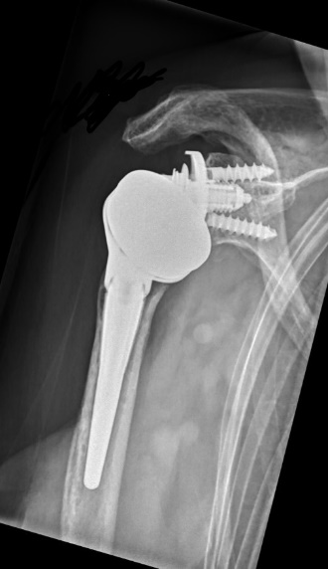  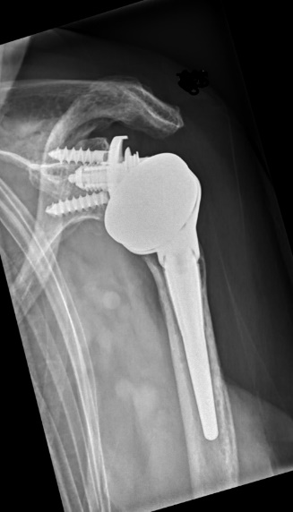  Frontal höger Frontal vänster
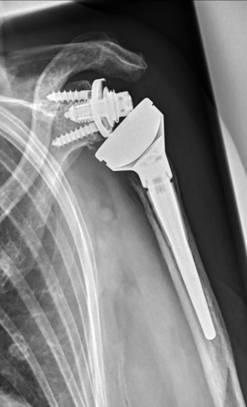
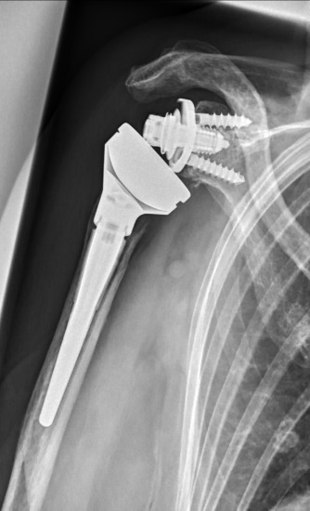
Frontal höger Frontal vänster
Axial | Patientens ventralsida mot detektorn/bildplattan.  Vrid bort den andra axeln  cirka 30°. Centrera mitt på skapula.  Kriterier  Skapula ska ligga rakt i proximala humerus, friprojicerad från thorax. Hela protesen ska vara med | Frontal höger Frontal vänster  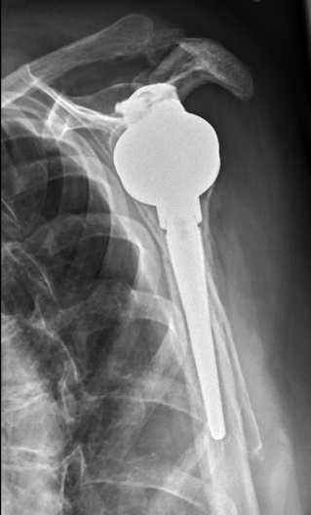  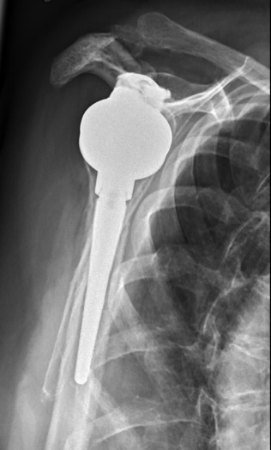
Transversell AP  Transversell PA | Patientposition samma som axel frontal. Centrera i axelled.  Be patienten att vrida huvudet åt motsatt sida samt luta huvudet mot den andra axeln i möjligaste mån.  Kraniell vinkel cirka 60 grader.  Kriterier  Caput friprojicerad från acromion.  Fri ledspringa.  Bilden tas PA.  Patienten ska sitta rak i ryggen och med handen på magen. Vrid den aktuella sidan ifrån detektorn ungefär lika mycket som man vred på frontalprojektionen. Centrera i axelleden.  Be patienten vrida huvudet åt motsatt sida samt luta huvudet mot den andra axeln i möjligaste mån. Caudal vinkel cirka 30°.  Cavitas glenoidalis ledspringa ska tangeras.  Hela protesen behöver inte vara med.  Kriterier  Caput friprojicerad från acromion.  Fri ledspringa. | Transversell höger Transversell vänster  